OZNAČENÍ MATERIÁLU: VY_32_INOVACE_134_ČJ1
NÁZEV VZDĚLÁVACÍHO MATERIÁLU:Procvičování čtení- au, ou

NÁZEV ŠKOLY: Základní škola a Mateřská škola, Hevlín, příspěvková organizace
ČÍSLO PROJEKTU: CZ.1.07/1.4.00/21.2193
KLÍČOVÁ AKTIVITA: III/2
TÉMA HODINY: Čtení - au, ou
ROČNÍK:1.
PŘEDMĚT: Český jazyk
AUTOR MATERIÁLU: Petra Dohnalová
DRUH UČEBNÍHO MATERIÁLU:Pracovní list (Prezentace Microsoft Office Word)
MEZIPŘEDMĚTOVÉ VZTAHY: VV, HV, PČ, M

POPIS PRÁCE S MATERIÁLEM: Žáci, pracují pod vedením učitelky, čtou s porozuměním. Plní zadané úkoly. Sebehodnotí se. V úkolu č. 4 si pod vedením učitelky povídají o vybavení kola, pravidlech silničního provozu. Pracují v lavicích i u tabule.

OČEKÁVANÝ VÝSTUP: Procvičování čtení - au, ou

ZKUŠENOST S PILOTÁŽÍ: Úkoly žáky zaujaly, převládala snaha, aktivita, pochvala.

ZDROJ: Ilustrace www. Office. microsoft.com

- Čti slabiky a slova:

Zou lou pau tou sou dou

Kou sau mou Vou rou nou

pavouk koupí loupá sauna

autem Mourek Rudou automat

- Čti pozorně:

Ota s mámou jedou autem do Loun.

Půjdou nakoupit. Koupí kolo.

Koupili i meloun. Jedou domů.

- Odpověz na otázky, odpověď napiš:

Kdo jede nakoupit? ……………………

…………………………………………….

Co nakoupili? ............................................

……………………………………………

Sebehodnocení:

………. Zvládl jsem na 1, umím.

……………. Váhám, umím napůl.

……….. Odpovědět neumím.

4.

Umíš jezdit na kole?

Máš správně vybavené kolo?

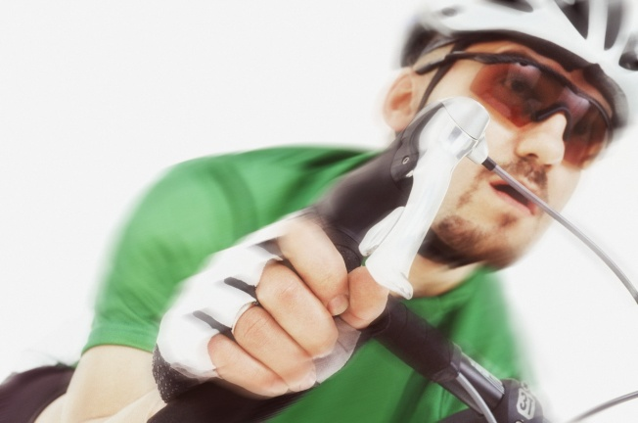

Nezapomeň na přilbu!!!

Nakresli svoje kolo:

